План отключений потребителей
Дата | Время | Отключаемые объекты и  территории | Причина отключения
30.08.19 | 09⁰⁰-17⁰⁰ | с. Фомино, часть ул.: Береговая, Клубная, Пионерская, Мира, Садовая, Советская, Солнечная. | ВЛ 0,4 №1 от ТП-75 замена опор.
30.08.19 | 09⁰⁰-16⁰⁰ | с. Уйское, часть ул.: 8 Марта, Карла Маркса, Красноармейская, Ленина, Пушкина, Советская. Организации: ИП Рябинин – магазин, ИП Тихомиров – СТО. | ТП-203 замена Т-1.
31.08.19 | 09⁰⁰-17⁰⁰ | с. Октябрьское, часть ул.: Краеведческая, Мира, Победы, Тополиная.  Организации: ПАО Ростелеком – узел связи в с. Октябрьское, Октябрьский детский сад. | Подключение щита управления ул. освещением на ТП-200.
31.08.19 | 09⁰⁰-17⁰⁰ | с. Октябрьское, часть ул. Строителей. | Подключение щита управления ул. освещением на ТП-71.

Уважаемые потребители электроэнергии!
Во времени отключения и включения объектов будут незначительные корректировки, но объект не может быть обесточен ранее заявленного времени.
Возможны незапланированные перерывы в электроснабжении для производства внеплановых кратковременных работ и ликвидации аварий без предупреждения.
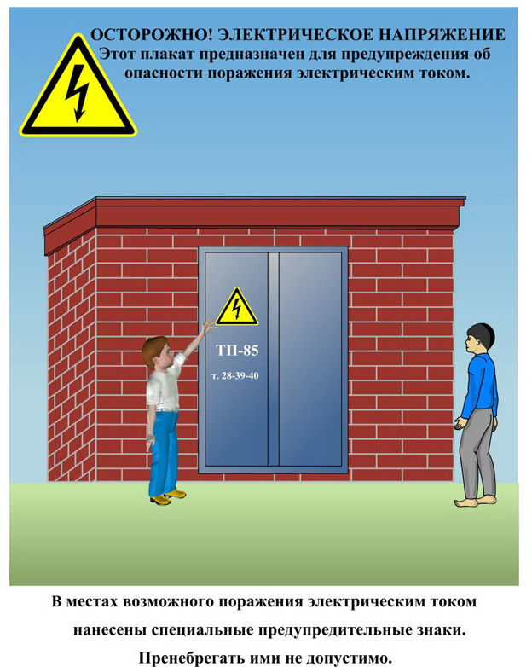
Сообщите о возможных местах поражения электрическим током!
Телефон диспетчера РЭС 3-13-01 круглосуточно.

